Velikonoce

Cíl: seznámení žáků s historií Velikonoc, procvičení porozumění textu a rozšíření slovní zásoby k tomuto tématu

Cílová skupina: žáci SŠ

Jazyková úroveň: B1
Velikonoční tradice napříč světadíly

________________________________________________________
- Gibt es bei dir zu Hause irgendwelche Osterbräuche?
Máte u vás doma nějaké velikonoční tradice?

……………………………………………………………………………………………………………………………………………………………………………………………………………………………………………………………………………………………………………………………………………………………………………………………………………………………………………………………………………………………………………………………………………………………………………………………………………………………………………………………………………………………………………………………….
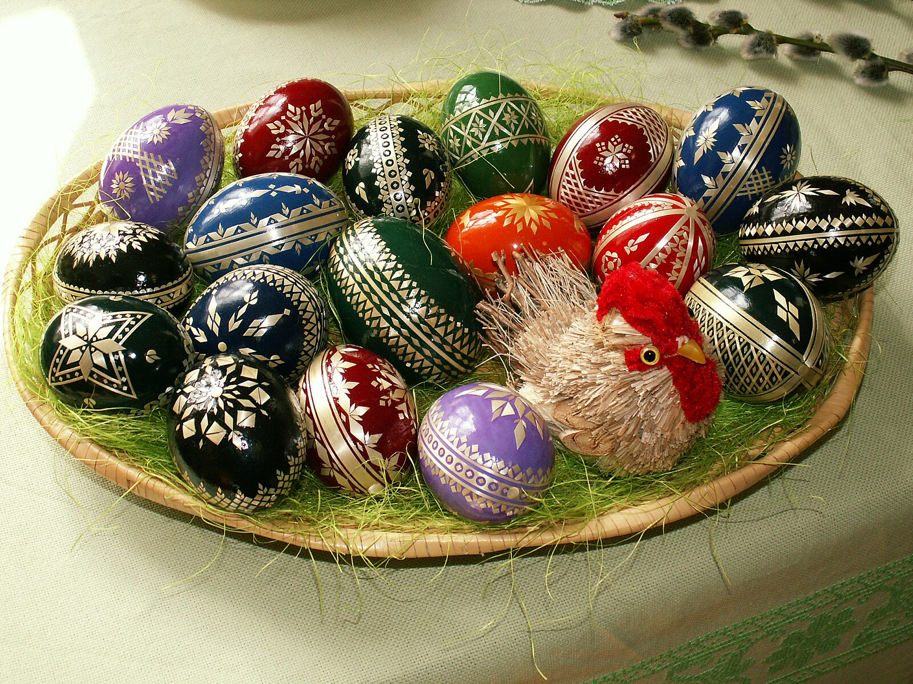

- Schau dir das Video an und beantworte die Fragen.
Podívej se na video a odpověz na otázky.

- War Ostern schon immer mit der Ankunft des Frühlings verbunden?
Byly Velikonoce vždy spojeny s příchodem jara?

- Ja
- Nein

- Wie heißt die Frühlingsgöttin?
Jak se jmenuje bohyně jara?
…………………………………………………………………………………………………………………
- Womit begrüßten die Bewohner der Stadt Jesus Christus? Du kannst deine Antwort auf Tschechisch schreiben.
Čím obyvatelé města vítali Ježíše Krista? Odpověď můžeš napsat v češtině.
…………………………………………………………………………………………………………………….
- Welches sind die vier Farben, die früher zum Färben von Eiern verwendet wurden?
Jaké čtyři barvy se dříve používaly na barvení vajec?
…………………………………………………………………………………………………………………….
- Welches Muster wurde in der Vergangenheit am häufigsten verwendet?
Jaký vzor se dříve vytvářel nejčastěji?
- die Sonne
- die Blume
- die Spirale

- In welchem Land gibt es die Tradition, Mädchen mit Wasser zu begießen?
V jaké zemi se drží tradice polévání dívek vodou?
- Deutschland
- Slowakei
- Tschechien
- Ergänze die Lücken im Text mit den richtigen Wörtern.
Doplň do mezer v textu správná slova.

Ostern
malen, Osterhase, suchen, Suche, gefüllter, Osterei, Bräuche, Ostermorgen, Lamms
Es gibt viele ………. , die mit dem Osterfest verbunden sind. Eine davon ist das ……….. Kinder lieben es, bunte Eier zu ………. und sie dann im Garten zu ……….. Ein weiterer wichtiger Brauch ist der ……….. Er kommt in der Nacht vor Ostersonntag und versteckt die Eier für die Kinder. Am ………. gehen die Kinder dann auf die ………. nach den versteckten Leckereien.
Zu Ostern in Deutschland essen die Leute gerne traditionelle Gerichte. Zum Beispiel gibt es das Osterlamm, einen Kuchen in Form eines ……….. Auch der Osterzopf, ein ………. Kuchen mit Mandeln oder Früchten, ist sehr beliebt.

- Nenne einige Osterbräuche
………………………………………………………………………………………………………………………………………………………………………………………………………………………………………….
- Wann kommt der Osterhase?
……………………………………………………………………………………………………………….……
- Was machen die Kinder am Ostermorgen?
…………………………………………………………………………………………………………-…………
- Was ist das Osterlamm?
……………………………………………………………………………………………………….……………

- Ergänze die fehlenden Vokabeln in der Tabelle.
Doplň chybějící slovíčka v tabulce.

TSCHECHISCH  ČESKY | DEUTSCH  NĚMECKY
 | der Korb
velikonoční beránek
kuřátko
 | das Kreuz
velikonoční zajíček
 | der Frühling
 | der März
 | das Frühlingsfest
hnízdo
 | verstecken
Veselé Velikonoce
kostel
Velikonoční pondělí

- Was fällt dir ein, wenn man Ostern sagt?
Co tě napadne, když se řeknou Velikonoce?

OSTERN
- Gibt es Ostertraditionen, die in der Tschechischen Republik gepflegt werden und in Deutschland nicht?
Existují velikonoční tradice, které se v České republice dodržují, ale v Německu ne?
…………………………………………………………………………………………………………………..
- Eratte die Anagramme!
Vylušti přesmyčky!

riotese –
gnlhirüf –
mzrä –
kneük –
ehrof nrsote –

Co jsem se touto aktivitou naučil(a):
…………………………………………………………………………………………………………………………………………………………………………………………………………………………………………………………………………………………………………………………………………………………………………………………………………………………………………………….

Autor: Barbora Martinčíková
Toto dílo je licencováno pod licencí Creative Commons [CC BY-NC 4.0]. Licenční podmínky navštivte na adrese [https://creativecommons.org/choose/?lang=cs].

Zdroje:
Obrázek 1: https://commons.wikimedia.org/wiki/File:Easter_eggs_-_straw_decoration.jpg

